2.1系统集成资质等级从高到底，1级2级3级4级

2.2 ITIL信息技术基础架构库  
2.3 TIL与IT服务管理(ITSM)、ITSS与信息技术服务、IT系统审计

2.3.1 ltIL与T服务管理

1、ITIL包含着如何管理IT基础设施的流程描述，以流程为向导、以客户为中心，通过整合IT服务与企业服务，提高企业的IT服务提供和服务支持的能力和水平。 2、实施ITSM的根本目标有以下三个。

（1）以客户为中心提供IT服务。

（2）提供高质量、低成本的服务。

（3）提供的服务是可准确计价的。

2. 3.2 ITSS(信息技术服务标准)与信息技术服务

1、ITSS 信息技术服务标准是一套成体系和综合配套的信息技术服务标准库，全面规范了 IT服务产品及其组成要素，用于指导实施标准化和可信赖的IT服务。

2、组成要素。IT服务由人员(People)、流程(Process)、技术(Technology)和 资源(Resource)组成，简称PPTR。

人员：正确选人  
 流程：正确做事

技术：高效做事

资源：保障做事

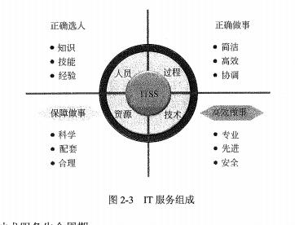

表 1 必须会

1. 生命周期。IT服务生命周期由规划设计、部署实施、服务运营、持续改进和监督管理5个阶段组成，

2.3.3 信息系统审计

信息系统审计的目的是评估并提供反馈、保证及建议

（1）可用性; 商业高度依赖的信息系统能否在任何需要的时刻提供服务?信息系统是否被完好保护以应对各种损失和灾难?

（2）保密性∶ 系统保存的信息是否仅对需要这些信息的人员开放，而不对其他任何人开放?

（3）完整性∶信息系统提供的信息是否始终保持正确、可信、及时? 能否防止未授权的对系统数据和软件的修改?

建议学的补充资料

1、ITIL（IT基础架构库）"服务台"、"事件管理"、"问题管理"、"配置管理"、"变更管理"、"发布管理"、"服务级别管理"的几个定义需要掌握。事件管理是偶然事件;问题管理是经常性事件;服务级别管理是确保服务提供方通过定义、签订和管理服务级别协议，满足服务需求方对服务质量的要求。

2、服务级别协议是指提供服务的企业与客户之间就服务的品质、水准、性能等方面所达成的双方共同认可的协议或契约。

3、服务台是IT部门和IT服务用户之间的单一联系点。它通过提供一个集中和专职的服务联系点促进了组织业务流程与服务管理基础架构集成。服务台的主要目标是协调客户（用户）和IT部门之间的联系，为 IT服务运作提供支持，从而提高客户的满意度。